Arbeitsblatt: Wasserfallen–Dreiländereck

Ausgangslage

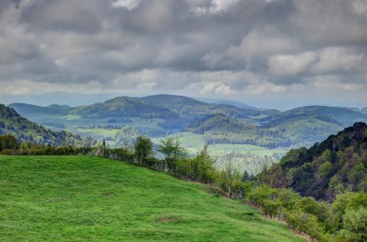
Es regnet im oberen Baselbiet. In der Nähe der Bergstation der Wasserfallenbahn fällt ein Regentropfen auf den Boden. Er versickert im Boden und bewegt sich mit anderen Tropfen, als Grundwasser, langsam den Hang hinunter. Unten angekommen, fliesst er in die Hintere Frenke und mit ihr in das Fünflibertal hinunter bis nach Bubendorf.

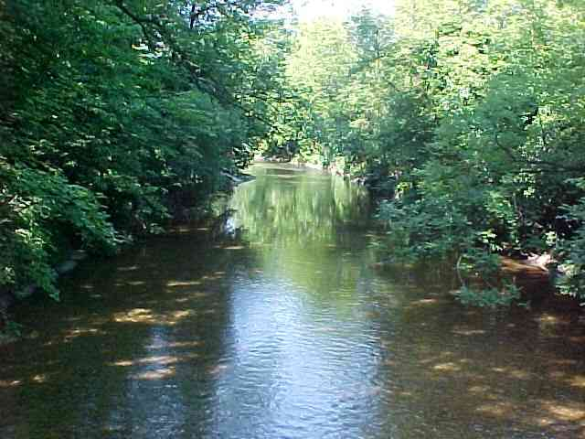
Abbildung 1

Dort vereinigt sich die Hintere mit der Vorderen Frenke, und der Tropfen fliesst nun in der Frenke weiter, bis er in Liestal mit dem Wasser der Ergolz zusammenkommt.

Abbildung 2

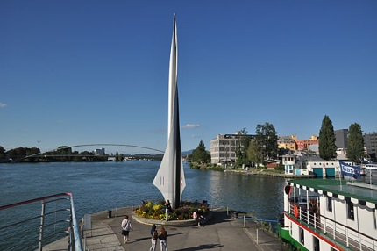
In Augst mischt sich das Wasser der Ergolz mit dem längsten Fluss der Schweiz, dem Rhein. Nun geht es am Wasserkraftwerk in Birsfelden vorbei bis nach Basel. Beim Dreiländereck verlässt der Tropfen die Schweiz.

Abbildung 3

Auftrag

Bestimme möglichst genau, wie lange der Tropfen für seine Reise von der Bergstation bis zum Dreiländereck braucht. Für diese Aufgabe hast du 55 Minuten Zeit. Für Recherchen steht dir das Internet zur Verfügung. Für die Bestimmung der Reisezeit brauchst du verschiedene Informationen. Finde heraus, wie schnell sich Wasser als Grundwasser, in einem kleinen Bach, bei grösserem und kleinerem Gefälle und in grösseren Flüssen bewegt. Die Steilheit des Geländes ist dabei eine wichtige Information. Auf der Internetseite von http://geoview.bl.ch findest du eine gute Karte. Mit dem Längentool kannst du auf einfache Art und Weise die zurückgelegten Strecken bestimmen. Wie du im Natur- & Technikunterricht gelernt hast, berechnet sich die durchschnittliche Geschwindigkeit folgendermassen:

Löse die Formel nach der Zeit auf. So kannst du berechnen, wie lange man für eine Strecke benötigt, wenn man die durchschnittliche Geschwindigkeit und die zurückgelegte Strecke kennt.

Schreibe deine Überlegungen und deine Berechnungen zu den jeweiligen Streckenabschnitten auf der folgenden Seite auf. Notiere dabei auch, auf welchen Internetseiten du welche Information gefunden hast.

Quelle: http://www.panoramio.com/photo/106257389
Quelle: http://home.datacomm.ch/5-6klasse.00/23__juni_01.htm
Quelle: http://www.schweiz-foto.ch/Basel/Basel_Rhein/Bilder.php

